Крупнейшая русская школа Сиднея отмечает 50-летие
16.03.2021
Крупнейшая русская школа Сиднея отмечает в этом году 50-летие. Ещё в 1971 году школа Александра Невского выделилась из присоборной одноимённой школы. За годы существования учебное заведение воспитало в русском духе несколько поколений жителей города, сообщает сайт фонда «Русский мир».
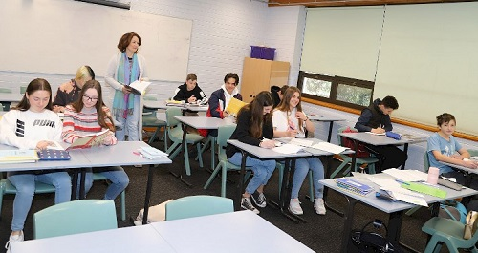
К своему юбилею школа получила лучший подарок, на который могла рассчитывать. В начале года в учебное заведение пришли сразу 20 новых русскоязычных семей, что подарило приятные хлопоты по расширению групп.
Сейчас здесь учатся около 200 школьников и детсадовцев, включая учащихся класса по русскому языку как иностранному.
Школа была основана русскоязычными родителями, которые приехали из Китая. Большинство учеников имеют русские корни. Для детей из смешанных семей работает класс РКИ.
Кроме русского языка, в школе преподаётся литература, история, география, основы православной культуры. Факультативно дети посещают занятия по русским танцам, рисованию, пению, театральный кружо,.
Завуч школы святого Александра Невского Галина Харрисон работает здесь 16 лет. Многие из выпускников приводят в школу своих детей, некоторые даже внуков. Многие учителя школы – её выпускники, включая руководителя Николая Максимова.
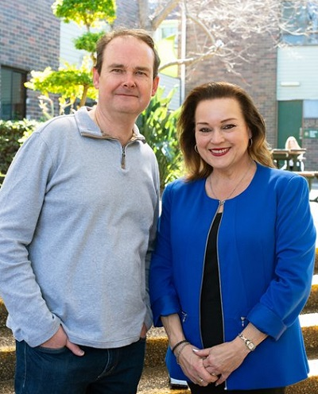
Все соотечественники знают «Дебютантский бал», на который школьники приходят во фраках и пышных белых платьях, ощущая себя частью русской общины.

Адрес страницы: http://mosds.mos.ru/presscenter/news/detail/9787185.html
ГКУ города Москвы «Центр гуманитарного и делового сотрудничества с соотечественниками за рубежом - Московский дом соотечественника»

